RESOLUCION N° 230/22

VISTOS:

Que, doña ................................................................................................................. (en adelante, la reclamante) interpone reclamación ante esta Defensoría del Asegurado (DEFASEG), solicitando que ...................................................................................................................................... (en adelante, la aseguradora) apruebe su solicitud de ampliación de cobertura del seguro de hogar, contrato mediante Póliza N° ..................... (en adelante, la póliza).

Que, la señalada reclamación cumple con los requisitos de materia, cuantía y oportunidad establecidos en el Reglamento de la DEFASEG (http://www.defaseg.com.pe/reglamento);

Que, habiéndosele corrido traslado de la respectiva reclamación, la aseguradora presentó sus respectivos descargos y la documentación solicitada;

Que, el 21 de noviembre de 2022 se realizó la audiencia virtual de vista con la concurrencia de ambas partes, quienes tuvieron oportunidad de exponer sus respectivas posiciones tratándose de la materia reclamada, absolviendo las diversas preguntas que les fueron formuladas;

Que, en síntesis, la reclamante manifiesta lo siguiente: a) no hubo participación de un perito de seguros, el que hubiera podido advertir los daños en su debida oportunidad, puesto que los representantes de la aseguradora no pudieron inspeccionar la vivienda por haber casos de infección por COVID-19 al interior de esta; b) conforme a lo establecido en el resumen de la Póliza, las fotografías presentadas resultaban prueba suficiente para acreditar el daño sufrido; c) el informe de la ajustadora de seguros, ....................., se evacúa más de tres meses después de sucedido el siniestro, lo que afectó la capacidad de demostrar los daños causados por el aniego y d) el siniestro reclamado existió y no había concluido, por lo que el reclamo no fluye de un daño indirecto o consecuencial

Que, por su parte, la aseguradora sustenta su posición resumidamente en lo siguiente: a) el siniestro reclamado fue aprobado el 27 de enero de 2022, sobre la base de lo informado por la reclamante, así se cumplió con indemnizarla con S/8,255.70; b) el 16 de febrero de 2022, la reclamante requiere el pago de una suma adicional; sin embargo, sin perjuicio de que el siniestro ya había sido pagado, la reclamante tampoco cumplió con acreditar los daños, ya que no cumplió con la obligación de conservar los bienes objeto del pedido de indemnización, conforme a lo dispuesto en la Póliza y c) los daños reclamados respecto del inmueble resultan ser daños consecuenciales, puesto que se generan en el trabajo de deficiente de reparación que se llevó a cabo por cuenta de la reclamante, el que se habría hecho en contra de lo recomendado por el especialista correspondiente.

CONSIDERANDO:

Primero: Conforme a su Reglamento, la DEFASEG está orientada a la protección de los derechos de los asegurados o usuarios de los servicios del seguro privado contratados en el país, mediante la solución de controversias que se susciten con las empresas aseguradoras, respecto de rechazos o liquidación de cobertura de siniestros; entendiéndose por “asegurados” y “usuarios de seguros” a los asegurados propiamente dichos, a los contratantes del respectivo seguro y/o a los beneficiarios nombrados en las pólizas.

Segundo: Asimismo, de acuerdo a su Reglamento, la DEFASEG sólo es competente para pronunciarse y resolver las reclamaciones indemnizatorias de los asegurados que hubiesen sido sometidas a su conocimiento, sobre la base de la documentación obrante en el correspondiente expediente y con arreglo a derecho, siempre y cuando las señaladas reclamaciones cumplan los requisitos reglamentarios de materia, cuantía y oportunidad, de manera que las reclamaciones por materias distintas al otorgamiento de cobertura, como pueden las pretensiones indemnizatorias por daños y perjuicios, por reembolso de gastos, o idoneidad de servicios, son ajenas a la competencia funcional de esta Defensoría.

Tercero: Que, de acuerdo a la Ley Nro. 29946 – Ley del Contrato de Seguro, norma legal vigente con ocasión de la celebración del contrato al cual se contrae el presente caso, todas las cuestiones jurídicas se rigen por lo dispuesto en dicha ley y por las que reglas que se acuerden convencionalmente, en cuanto no vulneren los principios esenciales de la naturaleza jurídica del seguro, siendo que sólo se aplica el derecho común a falta de disposiciones del derecho de seguros o de protección al consumidor.

Cuarto: Que, el artículo 1361 del Código Civil dispone que los contratos son obligatorios en cuanto se haya expresado en ellos, presumiéndose que lo declarado es lo querido por ambas partes, de manera que la parte que sostenga lo contrario debe probarlo.

Quinto: Que, conforme al artículo 196 del Código Procesal Civil, corresponde a quien invoca hechos probar su existencia, así como a quien los contradice invocando nuevos hechos, salvo que aquel que esté sujeto a dicha carga procesal se acoja a alguna presunción legal de carácter relativo o absoluto.

Sexto: Que, conforme a lo expuesto en la reclamación, en la absolución de esta, y a lo tratado en la audiencia de vista, la cuestión controvertida radica en determinar si el rechazo de cobertura resulta o no legítimo.

En el presente caso, se advierte que la póliza establece lo siguiente respecto de las exclusiones:

“3. EXCLUSIONES GENERALES
Tenga en cuenta que NO pagaremos la reparación del desperfecto ni del bien que originó el daño, como tampoco ninguna pérdida o daño proveniente o que sean causa de, o en conexión con, o atribuibles a:
(…)
k) Rentas por alquiler o uso; demora, multas, penalidades; lucro cesante y/o daños indirectos o consecuenciales de cualquier tipo.
(…)”

Asimismo, en la misma Póliza, se advierte que se señala lo siguiente respecto de las obligaciones del asegurado (reclamante, en este caso):

“5. DEBERES A SU CARGO (CARGAS Y OBLIGACIONES)
Tenga en cuenta que USTED deberá:
(…)
c) Tomar las medidas necesarias para conservar el INMUEBLE y/o BIENES asegurados que hayan sido dañados en las mismas condiciones en que quedaron al momento de la ocurrencia del siniestro. No podrá borrar, modificar, ni permitir borrar o modificar, sin
la autorización policial correspondiente, las huellas o el escenario del delito; excepto cuando cuente con nuestra autorización para actuar de manera distinta.
(…)”

Sétimo: Revisada la póliza podemos apreciar que, tanto las exclusiones, como las obligaciones de la reclamante son bastante claras. En ese sentido, por un lado, se encuentran excluidas de cobertura los daños consecuenciales y, por otro lado, resulta deber de la reclamante el conservar los bienes dañados.

Octavo: En el presente caso es preciso reparar en el hecho de que el siniestro reclamado se origina en la inundación provocada por el malfuncionamiento de la lavadora de la reclamante con fecha 24 de enero de 2022. Dicho reclamo fue aprobado por la aseguradora el 27 de enero de 2022, merced al informe de daños y liquidación presentada por la reclamante. En ese sentido, se aprobó el pago de S/8,255.70 (ocho mil doscientos cincuenta y cinco y 70/100 soles) por concepto de indemnización por parte de la aseguradora en favor de la reclamante. Por ello, atendido dicho pedido de cobertura, carece de objeto pronunciarse respecto de lo referido al no ingreso del personal de la aseguradora por contagios de COVID-19, ya que dicha indemnización fue debidamente pagada, conforme a lo solicitado por la reclamante.

Sin perjuicio de ello, resulta importante señalar que, en atención al derecho constitucional a la vida y protección a la salud consagrado en la Constitución Política, resultaría contrario al orden jurídico imponer la obligación de que los funcionarios de la aseguradora pongan en riesgo su salud, máxime cuando su finalidad puede ser cumplida de otras formas, tal como

sucedió en el presente caso, ya que, en atención a lo dispuesto en el artículo 77° de la Ley N° 29946, Ley del Contrato de Seguro, la reclamante misma fue la que declaró sus pérdidas, las que -además- fueron efectivamente indemnizadas.

Posteriormente, el 16 de febrero de 2022, en lo que se debe considerar como una segunda fase de los hechos, la reclamante requiere el pago de la cobertura por comenzarse a evidenciar daños adicionales a la estructura, como producto de que las refacciones contratadas por la reclamante se habrían realizado en forma deficiente o inoportuna, al no haber aguardado a que seque completamente la estructura. Asimismo, en dicho requerimiento la reclamante agrega el pedido de ser indemnizada por la pérdida de distintos artículos muebles que enumera en la lista obrante en el presente expediente y que, por el pasar del tiempo y el estado de estos, desechó previamente a la inspección correspondiente por parte de la aseguradora.

Noveno: En primer lugar, respecto del pedido de indemnización por los daños estructurales hallados, debemos precisar que, sin perjuicio de que estos en gran medida ya habían sido objeto de indemnización previa, ambos ajustadores de seguros intervinientes coinciden en afirmar que estos ya habían sido pagados o que, en todo caso, resultan ser daños consecuenciales, por lo que se encuentran incursos dentro de las exclusiones de la Póliza y no corresponde su indemnización.

Sobre el particular, el Informe evacuado por el Ajustador de Seguro ..................... afirma lo siguiente:

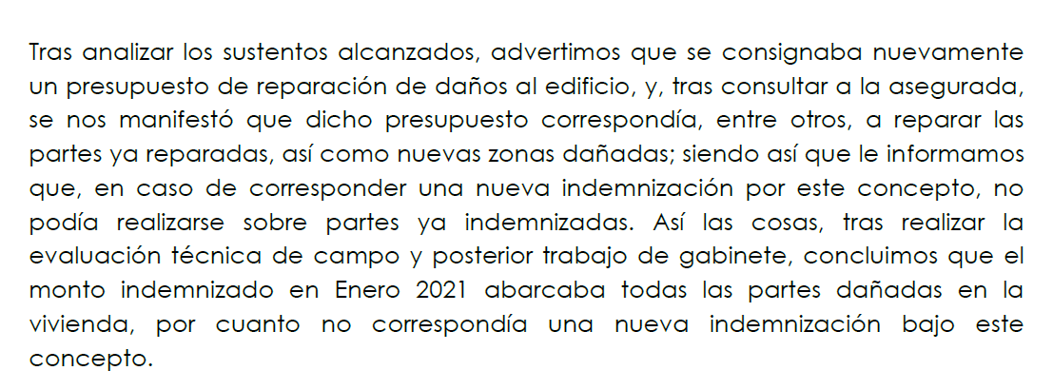

Asimismo, el Informe evacuado por el Ajustador de Seguros Herrera DKP sostiene lo siguiente:

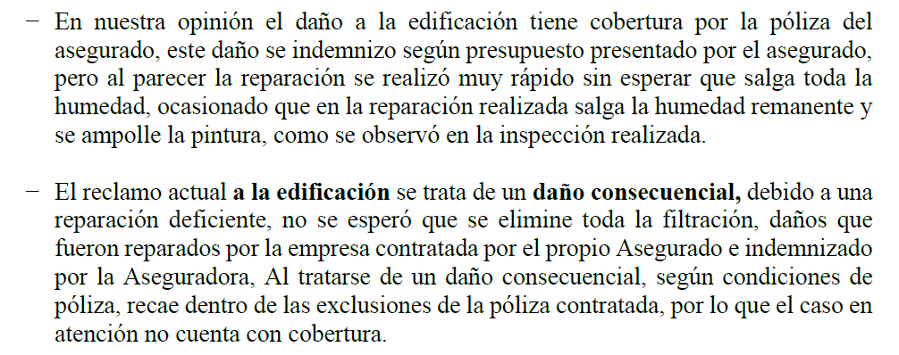

En buena cuenta, la opinión experta de los dos ajustadores de seguros participantes del presente procedimiento coincide en la misma conclusión. En ese sentido, tomando en consideración lo señalado por la misma reclamante y a que el concepto de daño consecuencial o daño indirecto resulta -en síntesis- ser los daños que, como consecuencia mediata o indirecta de un siniestro, se pudieran originar, debemos concluir en que los daños originados por los trabajos -prematuros- de reparación realizados por la reclamante no pueden ser objeto de cobertura por parte de la aseguradora. Ello, sin perjuicio de que los daños ya indemnizados, con ocasión del reclamo realizado el 24 de enero de 2022, no pueden ser objeto de una segunda indemnización adicional.

Cabe precisar, además, que el tiempo transcurrido entre el siniestro y las inspecciones de los ajustadores de seguro se originan en que la ampliación de la cobertura solicitada por la reclamante se realiza el 16 de febrero de 2022, siendo imposible que haya existido inspección previa, puesto que esta no fue solicitada.

Por otro lado, respecto del pago de una indemnización por concepto de los bienes listados por el reclamante, debemos señalar que esta solo conservó fotografías de estos, mas no los conservó. Ello, como resulta claro de la lectura de la Póliza, resulta una contravención al inciso c) del artículo. Por ello, existiendo una falta a los deberes del asegurado, no resulta atendible lo alegado por la reclamante.

Al respecto, cabe precisar que tal situación fue confirmada por ambos ajustadores de seguros, quienes afirman no haber podido inspeccionar los bienes, puesto que estos habían sido desechados, siendo que solo existían fotografías de estos.

En consecuencia, el rechazo de cobertura informado por la compañía resulta legítimo.

Atendiendo a lo expresado, este colegiado concluye su apreciación razonada y conjunta al amparo de lo establecido en su Reglamento, por lo que

Resuelve:

Declarar INFUNDADA la reclamación interpuesta por doña ................................................................................................................. contra ......................................................................................................................................, dejando a salvo el derecho de la reclamante de acudir ante las instancias que estime pertinente.

Lima, 28 de noviembre de 2022

La Secretaría Técnica certifica que la presente resolución cuenta con el voto de los vocales cuyos nombres figuran en el presente documento.

Rolando Eyzaguirre Maccan – Presidente
María Eugenia Valdez Fernández Baca– Vocal
Omar Alfaro Villanueva– Vocal

Gonzalo Abad del Busto - Vocal

Sobre el particular, nos remitimos a los informes de los dos ajustadores de seguro que intervinieron (..................... y Herrera DKP), así como lo declarado por la misma reclamante con ocasión del informe de ocurrencia remitido a la aseguradora.
Sobre el particular, nos remitimos al concepto explicado en el Diccionario de Seguros de la Fundación MAPFRE en: https://www.fundacionmapfre.org/publicaciones/diccionario-mapfre-seguros/dano-indirecto/

